« Ce » , « ci » et « ç »

- Colorie si tu entends « S » et que tu écris « C ».

 | 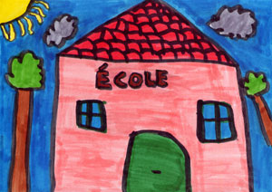 | 
 |  | 

- Barre les mots où tu vois « C » et où tu dis « C ».

Une caravane – Un camion – Des citrons – Un caméléon – Le médecin – Un docteur

- Entoure les mots qui s’écrivent avec « ç ».

Il est déçu – Un garçon – Une leçon – Un crayon – Les copines – Un hameçon – Une dictée

- Dessine les mots suivants :

déçu | cabane | citron

- Relie les mots à la bonne étiquette.

Un tracteur
« C » = « C »
Un coquelicot

Un reçu
« C » = « S »
Un citron

Une cerise
ç
Des ciseaux

- Complète les phrases avec le mot qui convient.

Les 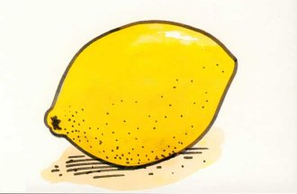 ________________ et les ___________________ sont des fruits.

Je découpe le papier avec des ________________________ .

Je vais à l’ ___________________ pendant la semaine.

Belo aime le ____________________ .

Cacao – Citrons – Ecole – Ciseaux – Cerises

- Classe les mots dans la bonne colonne.

Le cacao – La caméra – Les citrons – Les cerises – Les congés – Des ciseaux

Le médecin - Du café

Je  “C”,je [C] | Je “ C”, je “S”

